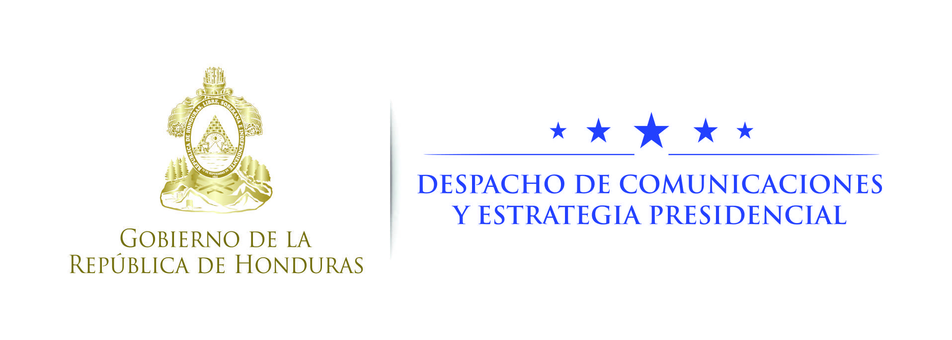

Nota de prensa

Cooperación

Presidente Hernández visita Washington para sostener encuentros de alto nivel

- Este martes y el miércoles sostendrá importantes encuentros con congresistas y senadores, así como por el Secretario de Estado, Rex Tillerson

- El jueves, el gobernante hondureño será recibido por el secretario de Seguridad Nacional, John Kelly y por el vicepresidente de Estados Unidos, Michael Pence

Washington, Estados Unidos. Honduras y Estados Unidos profundizarán sus relaciones de cooperación y amistad durante los encuentros de alto nivel que el presidente Juan Orlando Hernández sostendrá en su visita oficial a Washington.

El gobernante llegó este lunes 20 de marzo a la base área Andrews, con el fin de sostener importantes diálogos con congresistas, senadores y altos funcionarios de la nueva Administración estadounidense.

El primer día

La apretada agenda de trabajo inicia este martes a las 9:30 de la mañana con una importante reunión con los congresistas Ileana Ros-Lehtinen (Republicana de Florida) y Albio Sires (Demócrata de Nueva Jersey), miembro y Vicepresidente, respectivamente, del Subcomité del Hemisferio Occidental del Comité de Relaciones Exteriores de la Cámara de Representantes.

A esta reunión también asistirán otros miembros del Comité de Relaciones Exteriores de la Cámara Baja.

Posteriormente se reunirá con la congresista Kay Granger (Republicano de Texas), Presidenta del Subcomité de Defensa y miembro del Subcomité del Departamento de Estado, Operaciones Extranjeras y Programas Relacionados del Comité de Asignaciones Presupuestarias de la Cámara de Representes.
Al mediodía del martes continuará con una reunión con la congresista Norma Torres (Demócrata de California), miembro del Comité de Relaciones Exteriores y Co-Presidenta del Caucus Centroamericano de la Cámara de Representantes.

A las 12:35 del mediodía el presidente Hernández se trasladará al Capitolio donde minutos más tarde se reunirá con los congresistas Harold Rogers (Republicano de Kentucky) y Nita Lowey (Demócrata de Nueva York), Presidente y Vicepresidenta, respectivamente, del Subcomité del Departamento de Estado, Operaciones Extranjeras y Programas Relacionados del Comité de Asignaciones Presupuestarias de la Cámara de Representes.

Minutos después se reunirá también con el congresista Jeff Duncan (Republicano de Carolina del Sur), Presidente del Subcomité del Hemisferio Occidental del Comité de Relaciones Exteriores de la Cámara de Representantes.

Al final de la tarde, el gobernante hondureño dialogará con los senadores Bob Corker (Republicano de Tennesse) y Benjamín Cardin (Demócrata de Maryland), Presidente y Vicepresidente, respectivamente, del Comité de Relaciones Exteriores del Senado.

Este mismo día el presidente se trasladará al Departamento de Estado para reunirse con el Secretario de Estado, Rex Tillerson.

Segundo día

El miércoles 22 de marzo la agenda comenzará con un importante encuentro con el señor Tim Rieser, Asesor Principal de la Minoría del Comité de Asignaciones Presupuestarias del Senado.

Posteriormente se trasladará a la sede del Deparment of Homeland Security, donde será recibido por el Secretario del Departamento de Seguridad Nacional, John Kelly.

En horas del mediodía tendrá un almuerzo de trabajo con el congresista Henry Cuellar (D-TX), miembro del Comité de Asignaciones Presupuestarias de la Cámara de Representantes.

A las 2:30 PM se reunirá con el senador Marco Rubio (Republicano de Florida) Presidente del Subcomité del Hemisferio Occidental del Comité de Relaciones Exteriores y miembro del Comité de Asignaciones Presupuestarias del Senado.

A las 4:00 de la tarde se reunirá con el senador Thomas Carper (Demócrata de Delaware), miembro del Comité de Seguridad Interna y Asuntos Gubernamentales

De interés

- Durante la gira de trabajo el presidente hondureño tiene contemplado visitar las nuevas instalaciones en donde funcionará la Sección Consular de la Embajada de Honduras.

La noche del miércoles, por invitación de la embajada de Colombia en EUA, participará en una cena en la

